Миколаївська область
Миколаївський район
Шевченківська сільська Рада
Шевченківський ЗЗСО І-ІІІ ступенів

Конкурс проєктів
РАДЯНСЬКЕ МИНУЛЕ: (ПЕРЕ)ОСМИСЛЕННЯ ІСТОРІЇ

Тема дослідження :
ТРУДОВЕ ВИХОВАННЯ В СІЛЬСЬКІЙ ШКОЛІ 60-80 РОКІВ ХХ СТОЛІТТЯ:ПОЗИТИВНИЙ ДОСВІД ЧИ ІДЕОЛОГІЧНИЙ МІФ
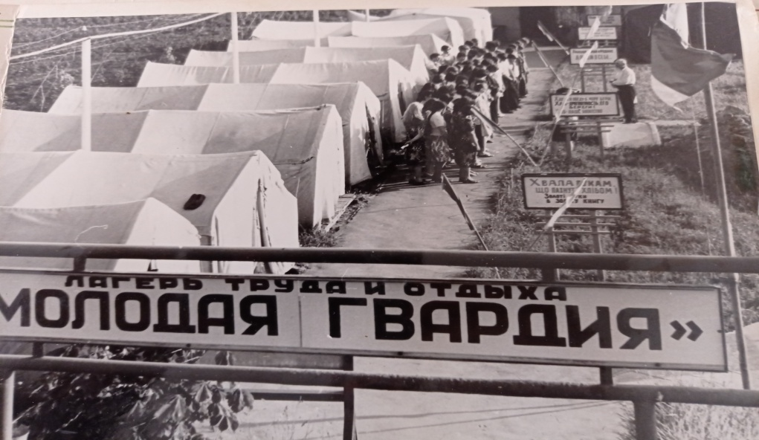
Дослідницька група учнів 10 класу:
Герасютенко Ангеліна
Ігнатьєва Софія
Кузнєцова Вікторія
Федор Катерина
Фроюк Андрій

Консультант: вчитель історії
Тоболін Віктор Анатолійович

Шевченкове
2022

ПЛАН
ВСТУП
І РОЗДІЛ. НОРМАТИВНО-ПРАВОВА БАЗА ТРУДОВОЇ ОСВІТИ
РАДЯНСЬКОЇ ШКОЛИ І ОСНОВНІ ФОРМИ ЇЇ
ОРГАНІЗАЦІЇ
ІІ РОЗДІЛ. УЧНІВСЬКА ВИРОБНИЧА БРИГАДА ШЕВЧЕНКІВСЬКОЇ ЗОШ:
ЧИ Є ПРИЧИНА ДЛЯ ГОРДОСТІ?
ВИСНОВКИ
СПИСОК ВИКОРИСТАНИХ ДЖЕРЕЛ
ДОДАТКИ

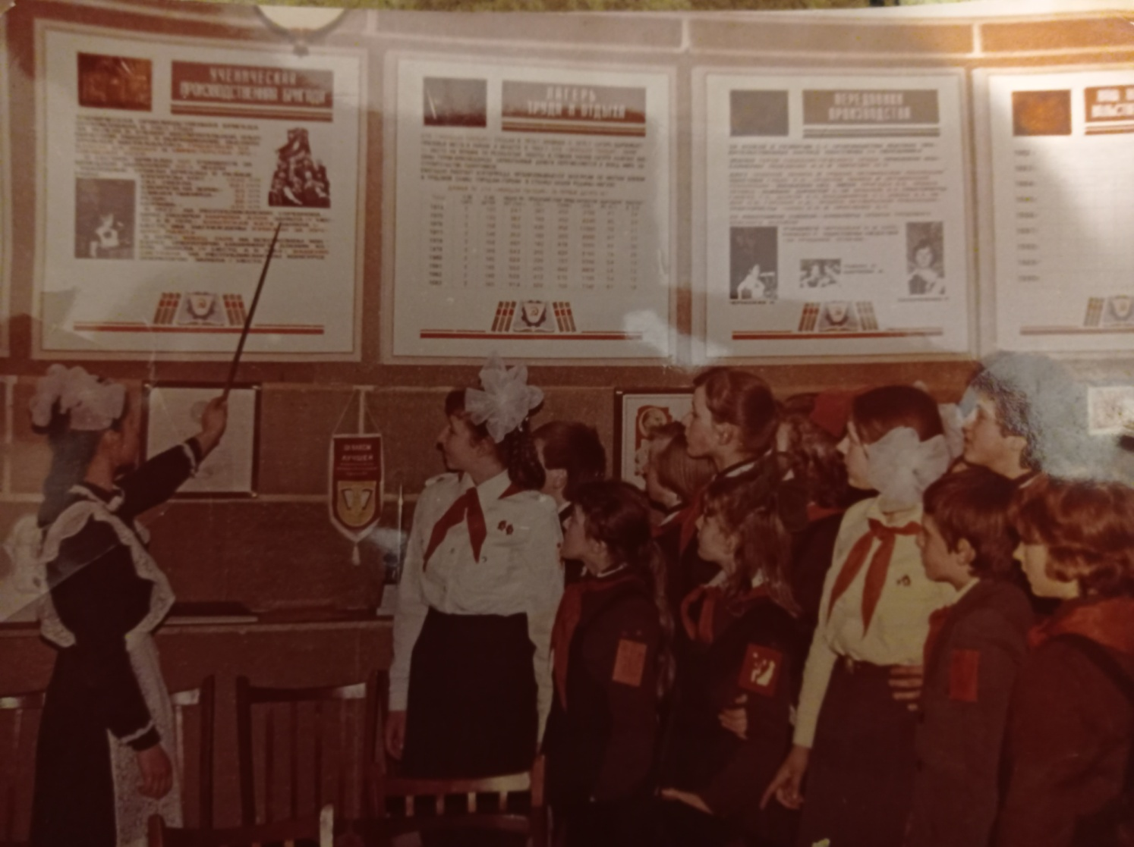

ВСТУП

Після хліба найважливіше для народу – школа
Ж.-Ж.Дантон
Загальноприйнятою метою виховання у світовій практиці був і залишається ідеал всебічно і гармонійно розвинутої особистості, який іде із вікових глибин історії. Одною із характерних рис такої особистості є працелюбність, в широкому розумінні – ставлення до праці, яке формується трудовим навчанням і вихованням. Так було і так буде без огляду на технології і прогрес.
Якщо порівняти цілі трудового виховання в радянській школі і нинішній новій українській школі, то можна помітити багато спільного: формування трудових навичок та умінь, профілізація, почуття господаря, відповідальне ставлення до праці, колективізм тощо. Принципово новим є тільки готовність до праці в умовах ринкової економіки і виховання підприємливості, що, зрозуміло, в радянські часи було неможливим.
Команді стало цікавим і повчальним дослідити питання щодо організації трудового навчання і виховання в нашій школі, яка тоді називалася Шевченківською середньою школою Жовтневого району і яку закінчили і наші батьки.
Коротко про село і школу. Вони - «ровесники», засновані 1929 року. Село – тоді називалося Косіора, з 1938 року - Шевченкове, - виникло як центр найбільшого в Україні радгоспу, зразково – показового сільськогосподарського підприємства. Подібні підприємства, як відомо, створювалися владою для пропаганди спільної праці в ході колективізації сільського господарства. Щодо радгоспу, то це дійсно було на той час передове господарство, яке на 1931 рік мало більше 73000 гектарів землі, 200 тракторів, 100 комбайнів і, незважаючи на наступні реформування і війну, до початку 90-х років минулого століття залишалося одним із кращих в області. Достатньо вказати, що два його працівники стали Героями Соціалістичної Праці, 16 – нагороджені орденом Леніна, а 59 – іншими радянськими орденами. В різні часи очолювали колектив знатні директори. В розглядуваний хронологічно період радгоспом керували Фесенко Г.П, Царенко А.В., Федорченко М.Ф., Сюрченко В.М. Школа ж пройшла всі етапи зростання свого рівня від початкової до середньої, перший випуск якої стався 1941 року. За свою історію школа перебувала в кількох приміщеннях, а в нинішньому знаходиться з 1969 року. Директорами школи в 60-80-ті роки були О.І.Гриценко і А.І.Кошляк, заслужений учитель УРСР. Між керівництвом радгоспу і школи завжди були добрі відносини, що виявлялися і в їх співпраці по трудовому вихованню учнів.
Про дослідження. Його об’єктом є навчально-виховний процес в УРСР в аспекті саме трудового виховання.
Предметом дослідження є організація трудового виховання на прикладі Шевченківської середньої школи Жовтневого району Миколаївської області
Його основною метою є спроба виявити характерні особливості трудового виховання в сільській школі радянського періоду, пов’язані з продуктивною працею учнів, особливо з роботою учнівської виробничої бригади(УВБ).
Завданнями дослідження було визначено:
- пошук потрібної інформації із різних її джерел;
- аналіз отриманої інформації, виходячи із мети дослідження;
- виявлення особливостей організації трудового навчання і виховання в Шевченківській СШ;
- визначення результативності трудового процесу того періоду з точки зору подальшої долі випускників школи;
- набуття навичок науково-дослідницької роботи учнями дослідницької групи(робота з інформацією, інтерв’ювання, методологія дослідження, його оформлення ).
Хронологічно дослідження в його практичній частині охоплює період з кінця 60-х до кінця 80-х років ХХ століття.
На нашу думку, тема дослідження і його зміст є актуальними в розрізі історії повсякденності та історії рідного краю. Крім того, визначені особливості можуть бути в тому чи іншому вигляді використані в сучасній українській школі, яку аж ніяк не можна вважати такою, яка максимально ефективно готує школярів до дорослого професійного життя.
Дослідження будувалося структурно на принципах п’яти «П»: проблема, планування, пошук інформації, продукт, презентація.

РОЗДІЛ І. Нормативно-правова база трудової освіти радянської
школи і основні форми її організації
Радянська влада з самого початку свого існування приділяла велику увагу вихованню підростаючого покоління. Звичайно, вся шкільна навчальна і виховна діяльність була поставлена для досягнення мети – формування нової людини, відданої ідеям комунізму, здатної на трудовий ентузіазм заради майбутнього благополуччя «дітей і онуків, які будуть жити при комунізмі». Ця сама ідеологема була присутня і в розглядуваний період, особливо в аспекті завдань, поставлених КПРС в своїй третій програмі(1961 р.).
Зупинимося на основних державних документах цього періоду щодо трудового виховання школярів.
- 1956/57 навчальний рік – вперше в навчальний експериментальний план були включені факультативні заняття за вибором(електротехніка, токарна справа, будова автомобіля і трактора тощо) ;
- 1957/58 навчальний рік – експериментальна політехнічна підготовка, профорієнтація на одну із масових професій із присвоєнням відповідного кваліфікаційного розряду(для сільської місцевості – найчастіше механізатор широкого профілю);
- 1958 р. – «Закон про зміцнення зв’язку школи з життям», за яким була введена обов’язкова 8-річна освіта і 11-річна середня загальноосвітня трудова політехнічна школа з виробничим навчанням. За цим законом значно збільшилася кількість уроків на працю і на практичні заняття в майстернях і робочих кімнатах;
- 1959 р. - постанова ЦК КПРС і Ради міністрів СРСР «Про розширення самообслуговування в загальноосвітніх школах» , згідно якої вводилося чергування учнів, прибирання території, вирощування квітів, створення куточків живої природи, ремонт і створення навчальних посібників.
- 1959 р. – закон УРСР « Про зміцнення зв’язку школи з життям і дальший розвиток системи народної освіти в УРСР», який дублював союзний закон і конкретизував набір масових професій , серед яких сільські школи, з огляду на матеріальні можливості, робили їх вибір(слюсар, столяр, будівельник, оператор машинного доїння великої рогатої худоби, водій, механізатор);
- 1966 р. – постанова ЦК КПРС і РМ СРСР «Про часткову зміну трудової підготовки в середніх загальноосвітніх школах». Документом відмінялась обов’язковість для всіх учнів старших класів професійної підготовки, але при наявності необхідних умов і кадрів вона була можливою. Така зміна була пов’язана, перш за все, із відміною 11-річної освіти і зменшенням навантаження навчального плану;
- 1975 р. - постанова ЦК КПРС і РМ СРСР « Про заходи по дальшому зміцненню навчально-технічної бази сільських середніх загальноосвітніх шкіл». Саме на виконання цієї постанови новоутвореним учнівським виробничим бригадам стали місцеві колгоспи і радгоспи передавати у володіння, обслуговування і користування сільськогосподарську техніку. Так , вже в середині 70-х років в школах України знаходилося 2500 тракторів, 58 комбайнів, було створено 1700 кабінетів механізації сільського господарства;
- 1977 р. – нова постанова ЦК КПРС і РМ СРСР «Про дальше вдосконалення навчання і виховання учнів загальноосвітніх шкіл і підготовки їх до праці» , якою створювалися центри трудової підготовки – навчально-виробничі комбінати з підвозом до них учнів 9-10 класів. Для цього виділявся школами окремий навчальний день – 4 години виробничого навчання плюс 2 години факультативно. Якщо школа мала кабінет виробничого навчання, то навчання і практика проходили на місці.
В наступні роки поява нових директивних документів щодо трудової освіти стала постійним явищем, що свідчить про особливу увагу владних структур до цієї сторони виховання. Це, звичайно, пояснювалося не тільки потребами дітей і їх батьків, а й потребами держави, зокрема, щодо недостатньої забезпеченості кадрами сільськогосподарських підприємств і використання праці старшокласників і студентів в пікові періоди робіт(жнива, збирання врожаю городини тощо). Особливе значення для практичної організації роботи мало прийняття в 1984-1985 роках ряду положень: про базове підприємство загальноосвітньої школи, про міжшкільні навчально-виробничі комбінати, про організацію суспільно-корисної, продуктивної праці, про учнівську виробничі бригаду в колгоспі, радгоспі і інші.
Якщо узагальнити всю суспільно-корисну і продуктивну працю учнів загальноосвітніх шкіл, в їх числі і Шевченківської ЗОШ, то складеться такий її приблизний перелік:
- навчальний процес і одночасно навчальна практика по програмах механізатора широкого профілю(тракториста-комбайнера) та оператора машинного доїння ВРХ;
- діяльність учнівських виробничих бригад з механізації сільськогосподарських робіт(оранка, сівба тощо);
- участь окремих учнів і вчителів у жнивах;
- робота при школах таборів праці і відпочинку(ТПВ) (допомога підприємствам в просапці соняшника, кукурудзи, цукрових буряків, овочевих культур), Для прикладу, в 1980 році в учнівських виробничих бригадах УРСР було до 650 тис. старшокласників, які обробляли 180 тисяч гектарів землі, а в таборах праці і відпочинку було до 700 тисяч учнів. В середньому за рік вони виконували робіт на суму більше 20 млн.крб.;
- участь в зборі урожаю овочевих культур(томати, цибуля, морква ін..) в після урочний, а, частково, і в урочний час;
- висадка дерев, кущів на схилах і в парках, на пришкільній території;
- догляд за шкільним садом;
- робота на пришкільній ділянці, зокрема, проведення дослідів з певними сортами пшениці(«Народна», «Мелянопус»), вирощення овочів і фруктів для шкільної їдальні;
- виготовлення тари(ящиків) для збору овочів за замовленням радгоспу із наданих матеріалів під час уроків праці(Шайнога О.О.). Ця робота оплачувалася господарством;
- виготовлення земляно-перегнійних горщечків для розсади;
- збір і вивіз на поле місцевих добрив;
- збір шипшини, кукурудзяних рилець, звіробою, горицвіту, валеріани і інших лікарських рослин;
- прибирання сухостою вздовж доріг місцевого значення, території навколо школи, вулиць села;
- вирощення посадкового матеріалу, озеленення кабінетів, квітникарство;
- розведення кролів;
- збір яєць з домашніх господарств;
- очищення джерел;
- роботи по самообслуговуванню в межах шкільного приміщення;
- допомога в домашніх господарствах ветеранів війни і праці;
- збір макулатури, металобрухту, для чого проводилися суботники, недільники, декадники, місячники, організовувалося змагання між класами, школами, районами і областями. Найбільш відомою в цьому плані була кампанія «Мільйон – Батьківщині!»;
- в багатьох школах, розташованих в лісовій зоні, працювали шкільні лісництва.
Вказаний перелік неповний, але і він дає можливість уявити масштаб участі школярів в трудових процесах. Нижче в дослідженні знайде місце опис роботи учнівської виробничої бригади, табору праці і відпочинку «Молода гвардія» Шевченківської ЗОШ як найбільш важливого аспекту трудового виховання учнів нашої школи. Як відомо, рух учнівських бригад зародився 1954 року в Ставропольському краї РРФСР і далі почав поширюватися всім СРСР. Організовуючи цю новацію, влада в СРСР переслідувала кілька цілей:
- із залученням школярів до праці вирішувався ряд економічних проблем в сільській місцевості. Вже в шкільні роки учні могли одержати ті професійні знання і навички, які б згодилися їм в майбутньому. Таким чином готувалися кадри для сільського господарства;
- по друге, створення УВБ відповідало освітній політиці радянської держави – забезпечення зв’язку школи з виробництвом, теорії з практикою;
- і, нарешті, цей рух, звичайно носив виховний характер, бо спрямовувався на формування самостійності, дисциплінованості, колективізму, вихованню працелюбності, любові і поваги до землі, а в ширшому розумінні, до батьківщини.
Критично аналізуючи форми радянського трудового виховання, не можна не назвати і певні недоліки його системи. Це, по-перше, його ідеологічне спрямування. Все виховання, в тому числі трудове, ґрунтувалось на комуністичній ідеології, т.зв. радянському патріотизмі, комуністичній праці тощо. На це були спрямовані всі виховні акції і заходи. Однак, як би там не було, учні призвичаювалися до праці, заробляли певні кошти, набували агротехнічних і зоотехнічних знань та вмінь, орієнтувалися в професіях, одержували документи про професію. По-друге, частина урочного часу(в травні, вересні, жовтні) жертвувалася заради участі в сільськогосподарських роботах, зокрема, особливо восени, під час збирання овочів. Як правило, після 3-4-х уроків учнів автомашинами вивозили на поля, де ставилися посильні норми виробітку, які учні під наглядом вчителів і контролем радгоспних бригадирів і виконували протягом 2-2,5 годин. Інакше кажучи, учнівство використовувалося як трудовий і економічний резерв, до речі, як і студентство. Від цього страждало виконання навчальних предметів з інших дисциплін, в основному, гуманітарних. По-третє, продуктивна праця не завжди пов’язувалася із її фінансовою складовою. Так, школу преміювали за допомогу, дітям організовували екскурсії, але індивідуальне грошове оцінювання результатів праці було тільки в межах роботи табору праці і відпочинку та відпочинку. Інакше кажучи, як і загалом в суспільстві, перевага надавалася моральним стимулам до праці. Крім того, зауважимо, що вихованню підприємливості, діловитості, фінансової грамотності знаходилося вкрай мало місця. Вибір для оволодіння професіями в сільській місцевості був обмежений(тракторист, оператор машинного доїння), але, як показали подальші події вже 90-х років – бізнес, фермерство, одноосібники, підсобне господарство – для багатьох випускників школи ці професії мали велике значення.

ІІ РОЗДІЛ. УЧНІВСЬКА ВИРОБНИЧА БРИГАДА ШЕВЧЕНКІВСЬКОЇ ЗОШ:
ЧИ Є ПРИЧИНА ДЛЯ ГОРДОСТІ?

В ті роки ряд шкіл України досягли значних успіхів і у виробничому навчанні, і в роботі УВБ. Серед кращих називали УВБ Павлиської і Богданівської шкіл Кіровоградської області, Іркліївської і Сахнівської шкіл з Черкащини, Новопокровської школи з Дніпропетровщини, Іванівської з Харківської області. Директорами окремих із цих шкіл були народні і заслужені вчителі УРСР та СРСР, серед яких В.Сухомлинський, І.Ткаченко, О.Захаренко. В переліку кращих шкіл часто звучала назва і Шевченківської ЗОШ. Нашим дослідженням встановлено багато фактів, які доводять зазначене твердження.
І радгосп ім. Шевченка, як базове господарство учнівської бригади, і школа будували свої виробничі стосунки на основі підписаних типових договорів, згідно яких УВБ передавалася певна сільськогосподарська техніка, навісне обладнання і закріплювалася за УВБ земельна ділянка. Крім того, для обслуговування надавалась можливість догляду за групою великої рогатої худоби. Конкретизуємо сказане:
- школі була передана така техніка: трактори Т-16, Т-40, Т-74(він використовувався для оранки), ДТ-75(для поливальних робіт), Т-150, ЮМЗ-5, МТЗ – 80, комбайн СК-4(для вивчення), автобус КАВЗ, борони, сівалка зернова дискова, чотирьохкорпусний плуг. Вся ця техніка розміщалася на технічному дворі(15 робочих місць) школи. Поливалка надавалася радгоспом в міру необхідності. До речі, в той час поливалися не тільки овочеві культури та картопля, але і значні площі зернових культур, особливо кукурудзи;
- виробниче навчання та робота УВБ забезпечувалася кадрами. Зокрема, теорією і практикою виробничого навчання займалися викладачі Случак В.Д. і Тихоненко М.П. Останній керував і сільськогосподарськими роботи на закріпленій за УВБ землі. В штат школи був введений і тракторист, який допомагав вчителям(Акіншин В.І.) , особливо під час підготовки до здачі екзаменів на посвідчення тракториста-машиніста, а також механізатор – інструктор (Кратасюк В.А.). Навчання водінню здійснювалося на спеціальному трактородромі. Викладач Мінська І.В. опікувалася дівчатами, які навчалися і проходили практику на молочнотоварній фермі №2 радгоспу по спеціальності «оператор машинного доїння». Дівчата здійснювали прибирання, спостереження, догляд, вчилися складати раціони, схеми зеленого конвеєра, випускали стінгазети, робили невеликі концерти для працівників ферми. Щороку на практичних заняттях вони надоювали до 3000 кг молока на 15 робочих місцях. Зі сторони радгоспу протягом багатьох років здійснював координуючі наставницькі функції спеціаліст-ветеран війни і праці Кльосов П.З, зоотехнік відділення Шкуренкова К.С.
- програма із спеціальності «оператор машинного доїння» включала в себе такі розділи, як годівля тварин, кормова база тваринництва, розведення тварин, породи великої рогатої худоби, хвороби тварин, утримання, машинне доїння, переробка молочної продукції. За кожною ученицею закріплювалася група корів, з якою і проводилася робота. Учні брали участь в обідньому доїнні. Тваринницька ферма була добре обладнана(санпропускник, машинне доїння, теплі провітрювані приміщення, пункт штучного осіменіння, родильне відділення, молоко блок). Заняття завжди проходили жваво. Теорію проходили за підручником. Із предмету дівчата теж здавали екзамени. Як згадувала вчитель Мінська І.В. «Це була добра практика для дівчат, адже вони ставали перш за все хорошими господинями, а це дуже згодилося в життя. Адже невдовзі настали такі часи, що можна було покладатися, в основному, на підсобне господарство».
- в центральній майстерні радгоспу спільними зусиллями був обладнаний кабінет виробничого навчання, в якому були розміщені справжні вузли тракторних механізмів для практичного освоєння будови тракторів і їх ремонту. Відповідний кабінет із тваринництва був оформлений і на фермі. Тобто, з точки зору виробничого навчання школа мала все необхідне і не було потреби возити старшокласників до міжшкільного навчально-виробничого комбінату, хоча такий в Жовтневому районі був і ним послуговувалися інші школи. Згідно розкладу уроків під виробниче навчання виділявся цілий день, 6 уроків, учні зранку приходили до майстерні і там проходили навчання. До речі, в майстерні ремонтувалася радгоспна техніка, знаходилися моторний цех, електричний цех, кузня, акумуляторна, електричний молот, робилися зварні роботи тощо, і всі ці процеси учні могли спостерігати, що теж було важливим;
- за бригадою постійно закріплювалося 50 гектарів зрошуваної землі. На ній вирощувалися зернові та овочеві культури із дотриманням вимог агротехніки, технологій підвищення родючості та сівозміни. В різні роки націй землі були одержані рекордні врожаї:
- кукурудзи молочно-воскової стиглості(на зелену масу) – 1030 ц/га
- цукрового буряка – 881 ц/га
- кукурудзи на зерно – 85 ц/га
- озимої пшениці – 57 ц/га
- редису – 86 ц/га
- моркви – 470 ц/га.
Вирощували і огірки, і помідори, і капусту. Якщо овочів висівали багато, то в осінній період працювали, в основному, на «своїй» землі, якщо переважали зернові – на радгоспній.
Як правило, врожай на землі УВБ був не нижчим радгоспних показників, а нерідко і вищим. Соняшник не висівали з огляду на його негативний вплив на родючість землі і на необхідність парового її відпочинку. Інакше кажучи, земля не повинна була простоювати і на тому базувалася сівозміна, пророблена із агрономічною службою радгоспу. Роботи на полі проводилися тоді, коли потрібно згідно строків, в обов’язковій присутності і участі груп учнів. Серед них – оранка, боронування, культивація, злущування, дискування, нарізання рядків, коткування. По завданню науковців Миколаївської обласної сільськогосподарської дослідної станції( нині – науково-дослідницький інститут, с. Полігон) під керівництвом вчителів біології(Шевчук Л.І.) на пришкільній ділянці проводилися досліди по сортовивченню різних сільськогосподарських культур(кукурудза, сорго, буряки кормові, помідори) з наступною апробацією на полях бригади. А 1985 року вивчався вплив астраханської технології на вирощення помідор сорту Волгоградський за завданням одного із союзних НДІ.
Завершувалося навчання здачею кваліфікаційних екзаменів на посвідчення тракториста-машиніста третього класу з правом працювати на двох марках тракторів(гусеничному і колісному) і комбайні.
Характерно, що традицією під час жнив в радгоспі стало створення сімейних екіпажів для роботи на комбайнах (Самойленки, Колодки, Загинайченки). До речі, цієї праці не боялися і дівчата, які теж могли освоювати техніку. Так Самойленко(Ткаченко) О.М. кілька років, починаючи зі школи, працювала помічником комбайнера разом з батьком. Дівчата неодноразово ставали призерами різних сільськогосподарських змагань. Традиційно також багато випускників школи продовжували навчання в сільськогосподарських інститутах і технікумах, як правило, як радгоспні стипендіати. Багато і нинішніх працівників нашого села – фермерів, одноосібників – мають дипломи спеціалістів і прекрасно розбираються в агротехніці. Принагідно зауважимо, що і зараз наша школа має зв’язки із Миколаївським Державним Аграрним Університетом по лінії довузівської підготовки і одночасно в даному виші навчається до 20-25 шевченківців. В попередній період їх кількість була більшою.
Тепер про успіхи і нагороди. Призерами республіканських змагань орачів в перші роки ставали хлопці Загинайченко Сергій, Лиховид Степан, Антоненко Олександр. 1976 року учениці 10 класу Чорноока Наталія і Катериненко Рита були удостоєні державних нагород – медалей «За трудову відзнаку». 1977 року Маркова Алла зайняла ІY місце на республіканському конкурсі орачів. П’ятий республіканський конкурс орачів проходив на базі нашої школи і Боберська Катерина(нині фермер) зайняла ІІ місце, а Крамаренко Сергій – І(змагання проводилися окремо серед хлопців і дівчат). 1979 року Кобець Тетяна була учасницею Всесоюзного зльоту трудових об’єднань учнів і всесоюзного конкурсу операторів машинного доїння, на якому посіла ІY місце. Ващенко Світлана стала кращою в конкурсі «Краща доярка». І в наступні роки бригада була серед кращих. 1984 року бригада одержала перехідні прапор і кубок, неодноразово нагороджувалася грамотами ЦК ВЛКСМ, ЦК ЛКСМУ і Міністерства освіти УРСР. Керівник бригади Тихоненко М.П. цього ж року був нагороджений орденом «Знак Пошани». Директору школи Кошляку А.І. було присвоєне звання «Заслужений учитель УРСР». Дуже часто до школи приїжджали делегації за досвідом роботи. Як бачимо, вказаний період визначався хорошими результатами в трудовому вихованні учнів із орієнтацією на сільськогосподарське виробництво.
Значну роль для зростання шкільної молоді села в радянський період відігравали табори праці і відпочинку(ТПВ), які створювалися при школах в літній період. Фактично влітку бригада продовжувала працювати, але вже на базі ТПВ. Юридично ж бригада і табір згідно документації і спільних наказів радгоспу і школи вважалися окремими суб’єктами. Табір Шевченківської школи під назвою «Молода гвардія» був заснований 1974 року і, починаючи з наступного року, він незмінно займав призові місця в змаганні ТПВ району і області. Першим його керівником був ветеран війни і педагогічної праці Кужільний П.Л. Назва табору була вибрана на честь підпільної антинацистської організації «Молода гвардія» (м. Краснодон). Герої-молодогвардійці за рішенням Ради табору були внесені до списку членів табору, а частина зароблених коштів направлялася до радянського Фонду миру. Показники роботи табору за перші 10 років такі:
Рік | Змін | Учнів | Об’єм робіт  тис.крб | Просапка  (гектарів) | Збір овочів  (тонн) | Зароблено  (крб.)
1974 | 2 | 100 | 24.1 | 367 | 450 | 3700
1975 | 3 | 120 | 38.2 | 150 | 450 | 6245
1976 | 3 | 150 | 75.0 | 425 | 850 | 11000
1977 | 3 | 140 | 35.0 | 180 | 860 | 6000
1978 | 3 | 150 | 48.0 | 160 | 878 | 7000
1979 | 3 | 160 | 54.0 | 255 | 620 | 8150
1980 | 3 | 145 | 62.0 | 335 | 157 | 9390
1981 | 3 | 180 | 55.0 | 425 | 642 | 8806
1982 | 3 | 180 | 52.0 | 412 | 570 | 7795
1983 | 3 | 180 | 51.4 | 502 | 100 | 7740
Зазначимо, що до 1979 року в школі було по три дев’ятих і десятих класів, бо навколишні школи були восьмирічними. Після 1979 року до повного складу табору стали добирати учнів і середніх класів.
Табір розмістили поряд школи, встановивши великі палатки і побудувавши на початок із дерева необхідні господарські приміщення. Він був розрахований на 75 місць, тобто, за три зміни міг прийняти більше 200 учнів. Максимальна кількість, як бачимо із таблиці, становила 180 чоловік. Буквально через два роки на цьому ж місці постав стаціонарний табір, були побудовані із цегли 5 будиночків на 15 місць кожен, їдальня, гігієнічні приміщення, простелені бетонні плити, побудований штаб табору, висаджені дерева, особливо багато каштанів і горіхів, зроблені квітники. Поряд з табором проходив широкий зрошувальний канал з інгульською водою, який діти використовували для купання, проведення свят Нептуна і т.д. Школа мала прекрасний стадіон, нестандартне обладнання, а радгосп – відкритий плавальний басейн, що теж ставало в пригоді при організації спортивних заходів. Учнів годували гарячою їжею тричі на день, ночували вони в таборі, тільки на вихідні відправлялися по домівках. Табірне життя чітко регламентувалося. Основними режимними моментами були підйом і відбій, прийом їжі, лінійка з підняттям прапору, організація відпочинку. Постійно працювала Рада табору, яка складала плани роботи, надавала завдання ланкам, організовувала змагання між ними, підбивала підсумки, вручала перехідні вимпели. По закінченні змін відбувалася урочиста лінійка в присутності дирекції радгоспу і школи, кращі учні-виробничники преміювалися, організовувався святковий стіл на честь табірних «обжинок».
Від вчительського колективу в таборі працювали вихователі на чолі з начальником табору. Головним від учнів був комісар табору, який керував учнями через ланкових. Звичайно, як завжди в ті роки, самоврядування здійснювалося через різні доручення. Особливу вагу мала редколегія, котра кожного дня оформлювала підсумки трудового дня, вітала з днями народження, малювала карикатури тощо. Важливим був спортивний сектор, бо спортивні змагання відбувалися практично кожного дня. Учні відпочивали активно, цікаво і пізнавально: екскурсії, КВК, учнівський театр, танці, інтелектуальні змагання( в цей час вже було «Що? Де? Коли?») тощо. Часто агітбригада табору виступала перед трудівниками радгоспу на фермах, механізованому току, бригадах.
Треба зазначити, що праця і відпочинок в таборі учнями сприймалися не як обов’язок(існувала ж обов’язкова практика!), а як потреба, особиста необхідність, а випадки відмови по певних причинах були одиничними.
Настали 90-ті роки. Почалися численні реформи як в економічній галузі, так і в освіті. Радгосп кілька разів міняв свою форму, а після того, як почалася приватизація землі(паювання), з’явилося фермерство, землю із користування у школи відібрали, поступово продуктивне профільне навчання зійшло нанівець і учнівська бригада та ТПВ припинили своє існування і стали історією.
Проводячи інтерв’ю із колишніми учнями школи, які працювали в УВБ, переконуєшся, що ця сторінка в їхньому житті була важливою. Багато хто з них пов’язав свою долю із селом, сільським господарством. В Шевченковому дуже багато людей працюють на власній землі, орендують її, фермерують чи знаходяться в статусі одноосібників, набули вищої сільськогосподарської освіти, працюють механізаторами. І більшість із них пройшли школу учнівської виробничої бригади 30-40-50 років назад та згадують ті роки із захопленням , теплотою та вдячністю (Камашев В., Мішков О.,Сичова К., Сичов О., Легкий Б., Благий С., Колодка С., Колодка М., Мокляк В.,Криль Ю., Лиховид С., Лиховид А. та ін.).

ВИСНОВКИ

Готуючи дослідження, група ознайомилася з тим, як проводяться в теперішній час Всеукраїнські зльоти учнівських виробничих бригад і трудових аграрних об’єднань загальноосвітніх і позашкільних навчальних закладів. Як відомо, ці зльоти започатковані відповідно до Закону України «Про позашкільну освіту» наказом Міністерства освіти, науки, молоді та спорту від 14.05.2012 р. Опікується організацією і проведенням зльотів Національний еколого-натуралістичний центр. Мета зльотів згідно Положення про його проведення – підвищення рівня трудового виховання учнівської молоді та ефективності навчальної та науково-дослідницької роботи на шкільних навчально-дослідних земельних ділянках.
Зльоти проводяться в два етапи: обласний та фінальний і передбачають такі заходи команд від областей:
- виставка – презентація «Щедрість рідної землі»;
- захист науково-дослідницьких робіт в секціях «Овочівництво», «Садівництво», «Рослинництво»;
- творчий звіт учнівських виробничих бригад.
Звичайно, нинішні УВБ зовсім не такі, якими вони були в радянській школі. Час зараз такий і економічні вимоги до працівників такі, що радянський досвід трудового навчання і виховання копіювати – справа шкідлива і безперспективна. Хоча, наприклад, в Росії до сьогодні існують УВБ, їм, як і раніше, надають землю, техніку і будують роботу загалом за радянським зразком. Справа в іншому. На жаль, сучасні школярі часто демонструють негативне ставлення до фізичної праці, не мають елементарних навичок роботи у домогосподарстві, що, особливо для села, виглядає дещо дивним. Більше того, навіть самообслуговування часто учнями робиться знехотя. Така тенденція є недоброю. Тому мова може йти не про відродження радянської системи трудового виховання, а про використання його окремих елементів в практиці виховання сучасних українських школярів.

СПИСОК ВИКОРИСТАНИХ ДЖЕРЕЛ

- Тоболін В. Нариси історії села Шевченкове(до 80-річчя заснування). Миколаїв:Видавництво Ірини Гудим, 2009.80 с.
- Антонець М. Законодавча і нормативно-правова база виробничого навчання в школах УРСР(50-80ті роки ХХ ст..//Рідна школа, 3, 2013
- Богатирчук К. Трудове професійне навчання учнівської молоді в Україні в 60-80 -ті роки ХХ ст..//Наукові праці історичного факультету ЗНУ, Випуск 46, 2016
- Калініченко Н. Генеза трудової підготовки сільських школярів у 60-80-і роки ХХ століття//Наукові записки КДПІ, Випуск 9(3), 2016
- Наказ МОНУ від 14.05.2012 р.№554 «»Про затвердження Положення про Всеукраїнський зліт УВБ, трудових аграрних об’єднань загальноосвітніх і позашкільних навчальних закладів https://zakon.rada.gov.ua/laws/show/z0868-12#Text
- Бокова Я. Эволюция ученических производственных бригад на Ставрополье//ІІІ Международная конференция. Вопросы исторической науки.
https://moluch.ru/conf/hist/archive/128/6913/
- Голубева Н. Народное образование в СССР. Сборник нормативных актов
http://lawlibrary.ru/izdanie12292.html
- Лаврут О. Праця учнів УРСР другої половини ХХ століття: обов’язковість, примус чи престиж
http://ethnic.history.univ.kiev.ua/data/2020/62/articles/17.pdf
- Державний архів Миколаївської області, ф.Р2817, оп.1, спр.223, 40 арк.

- Державний архів Миколаївської області, ф.Р2817, оп.2, спр.73, 313 арк.
- Архівні матеріали Шевченківського ЗЗСО
- Матеріали музею с. Шевченкове
- Спогади І.Мінської, К.Шкуренкової, К.Сичьової, В.Случака, Н.Чорноокої, Л.Осипової, Р.Турчанович, Л.Кіри

ДОДАТКИ
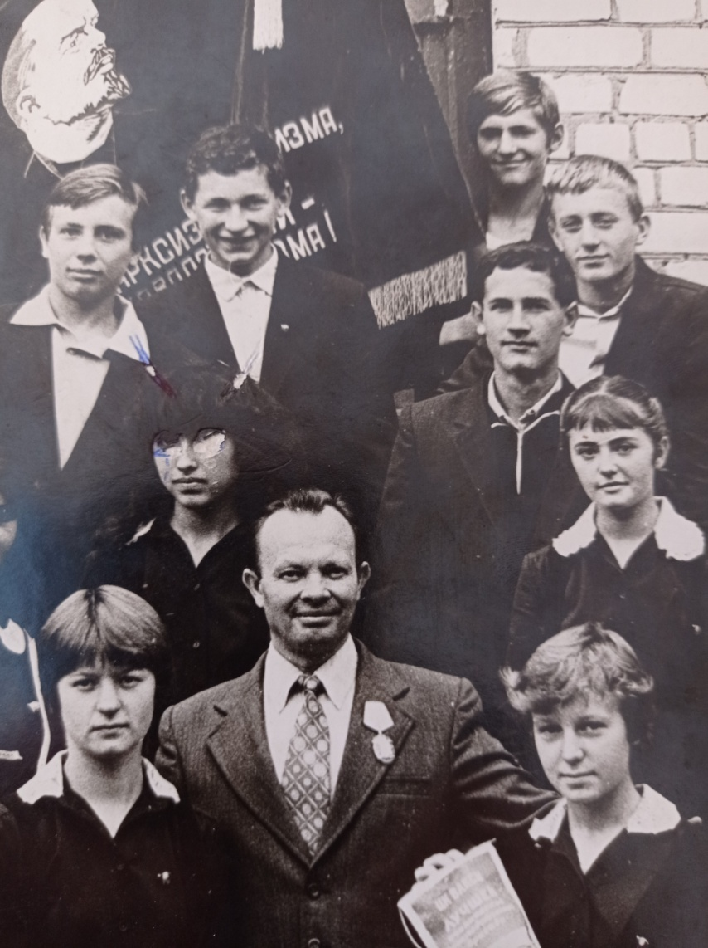На підведенні підсумків змагання. В центрі – М.П.Тихоненко, керівник УВБ
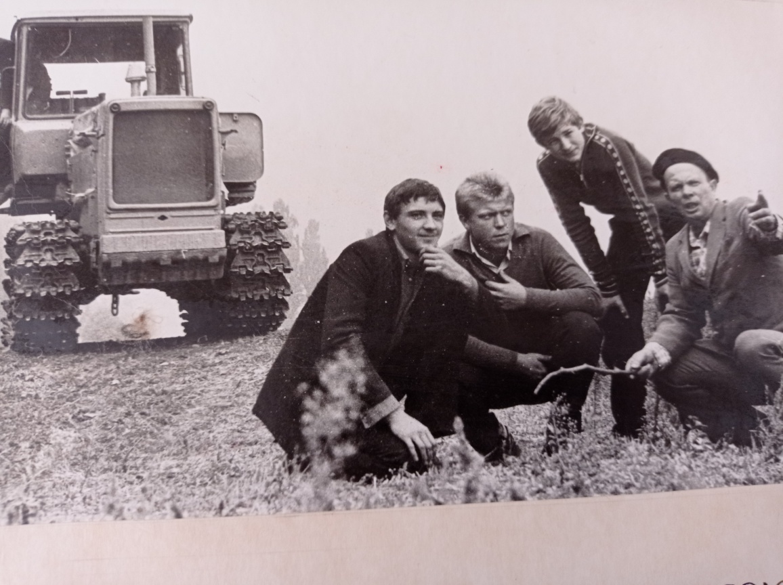
Інструктаж перед оранкою

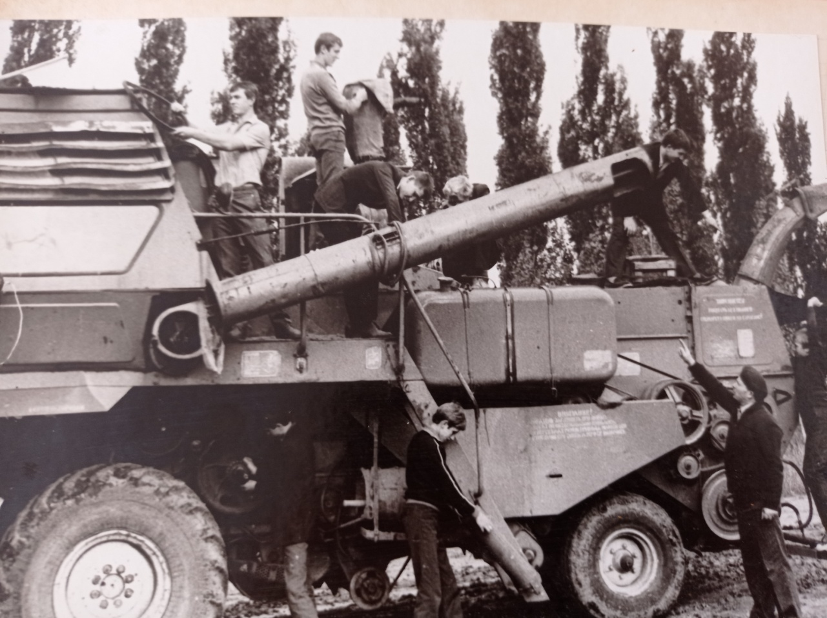
Учні готують комбайн до роботи

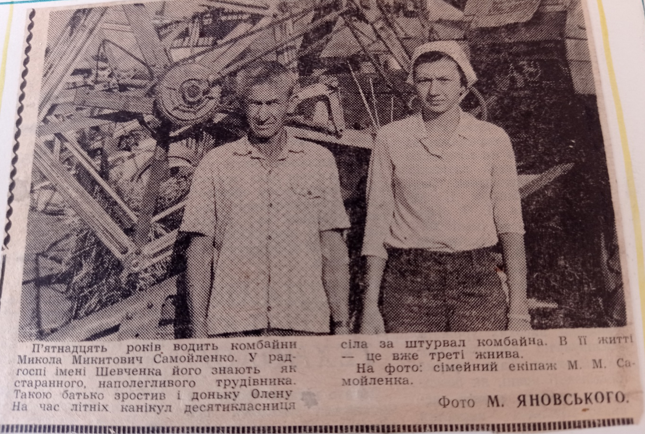
Учениця 10 класу Олена Самойленко три роки працювала
помічником комбайнера на жнивах(сімейний екіпаж)

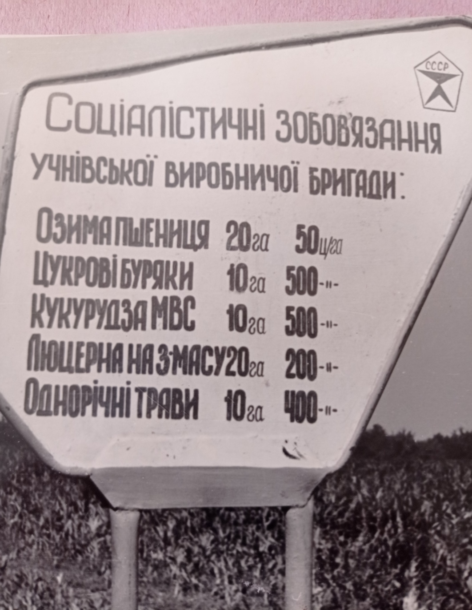
Зобов’язання бригади на один із років роботи
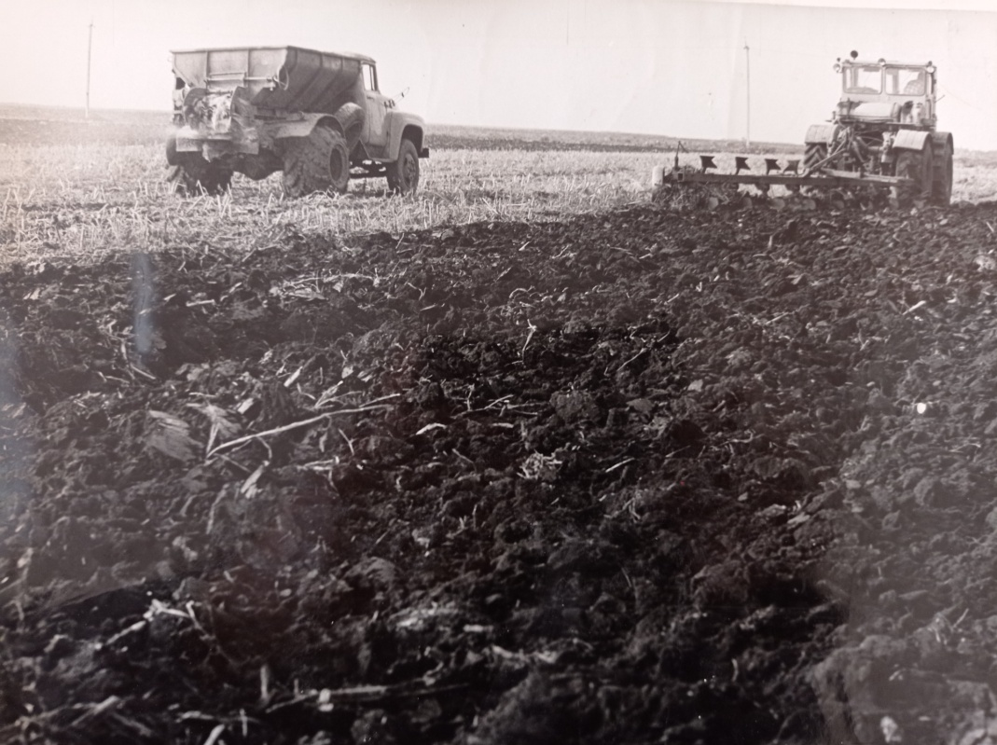
Підготовка шкільної землі до нового урожаю

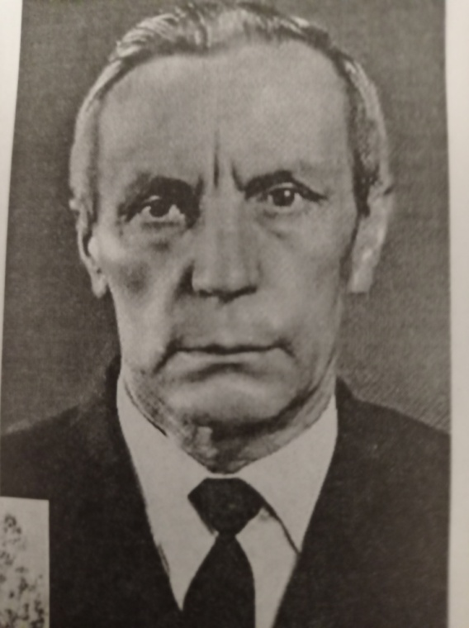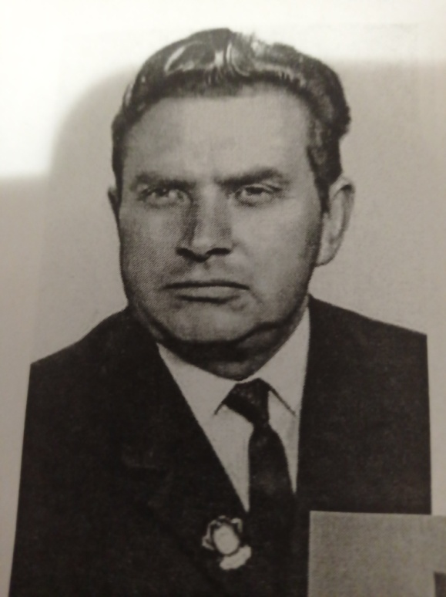
Директори школи
О.І.Гриценко А.І.Кошляк

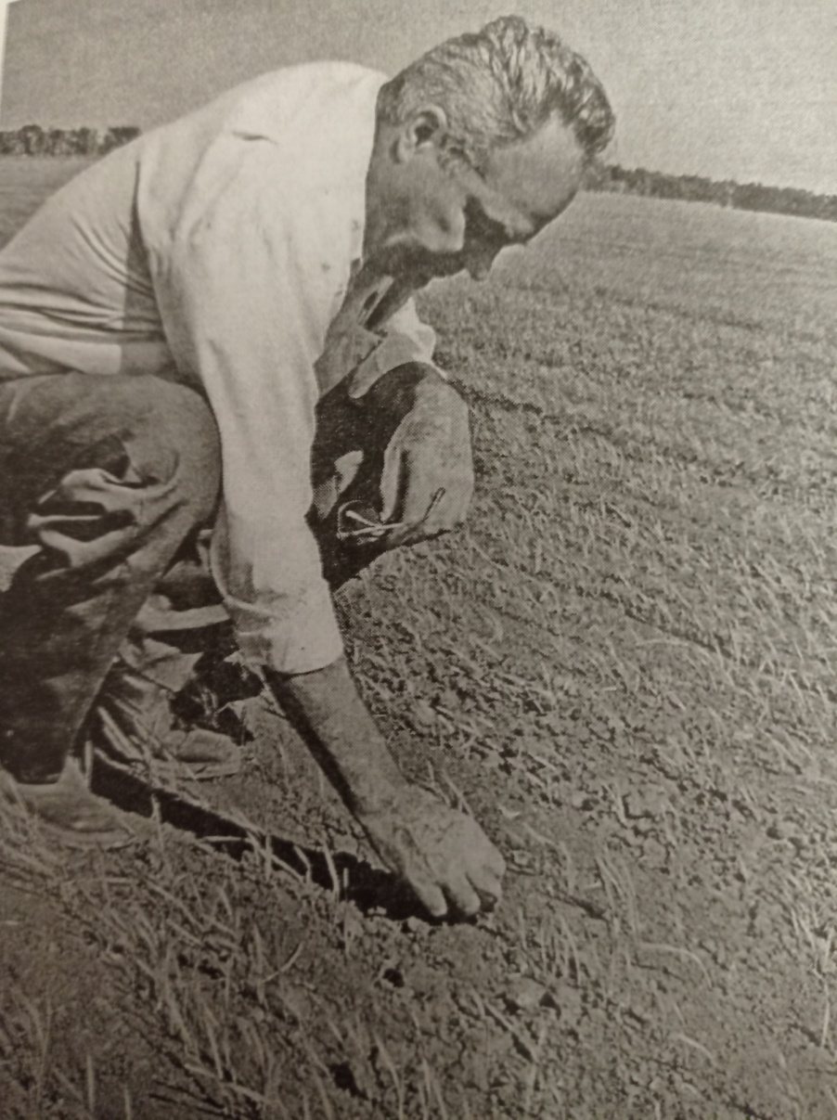
Директор радгоспу А.В.Царенко перевіряє якість сівби

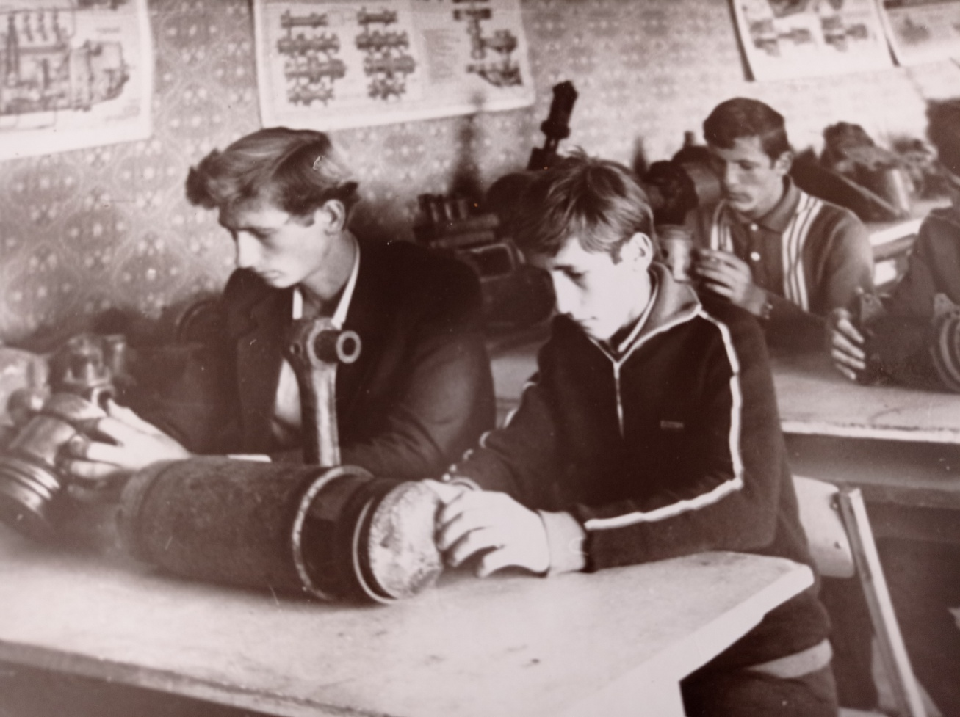

Спочатку виробничники вивчали трактори в лабораторії

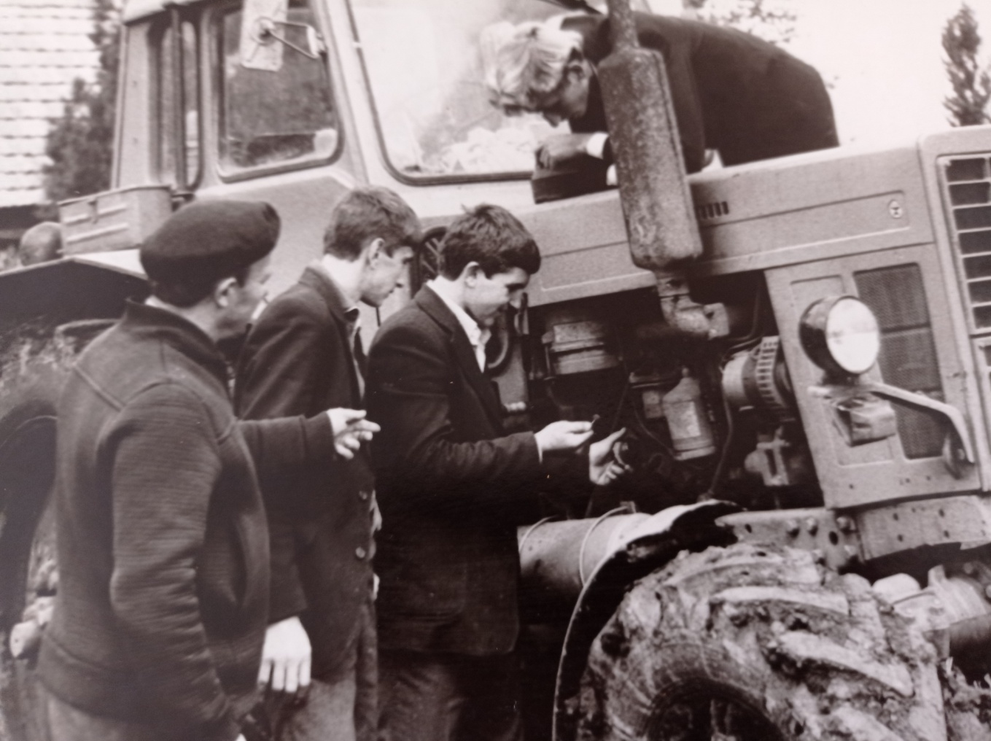

А потім осягали їх будову і практично

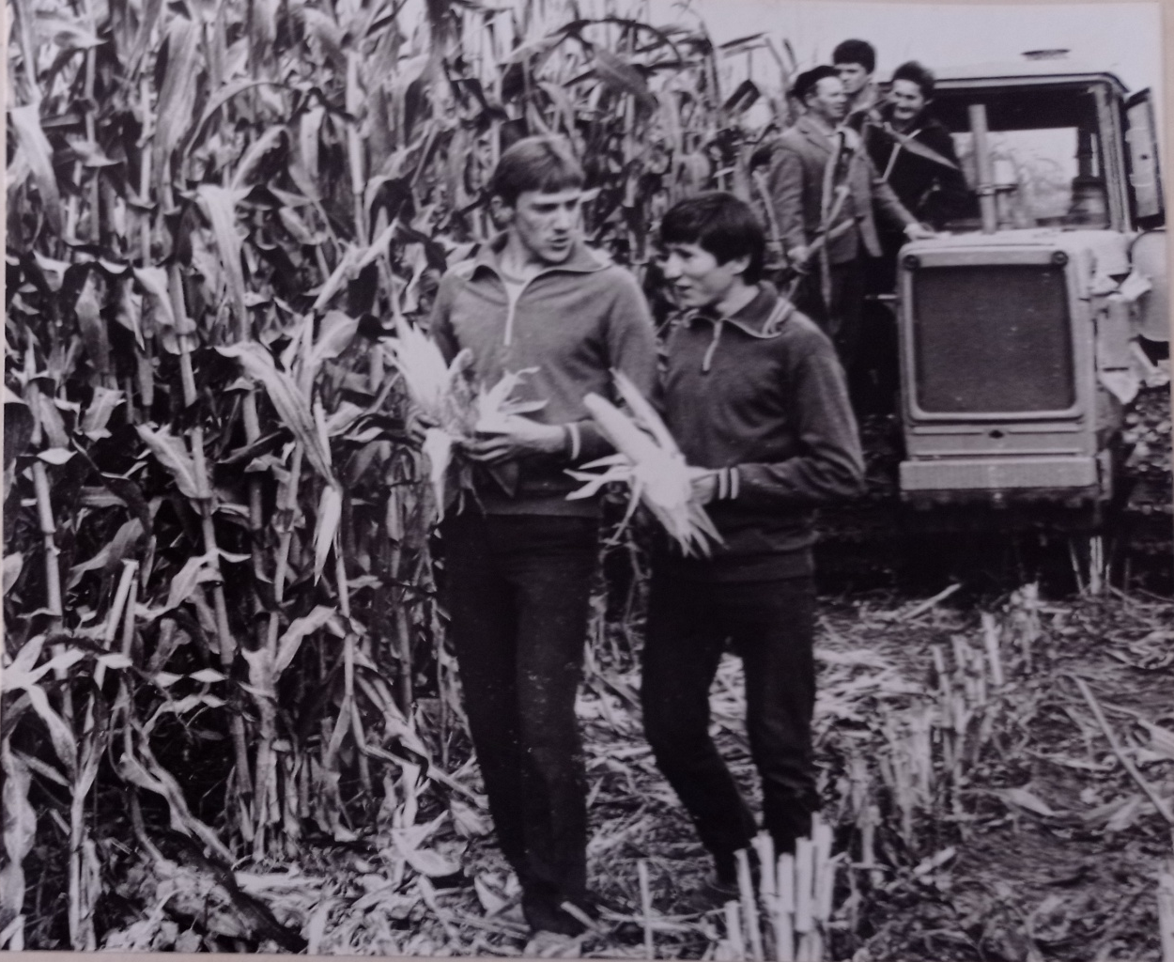
Кукурудза на зелену масу

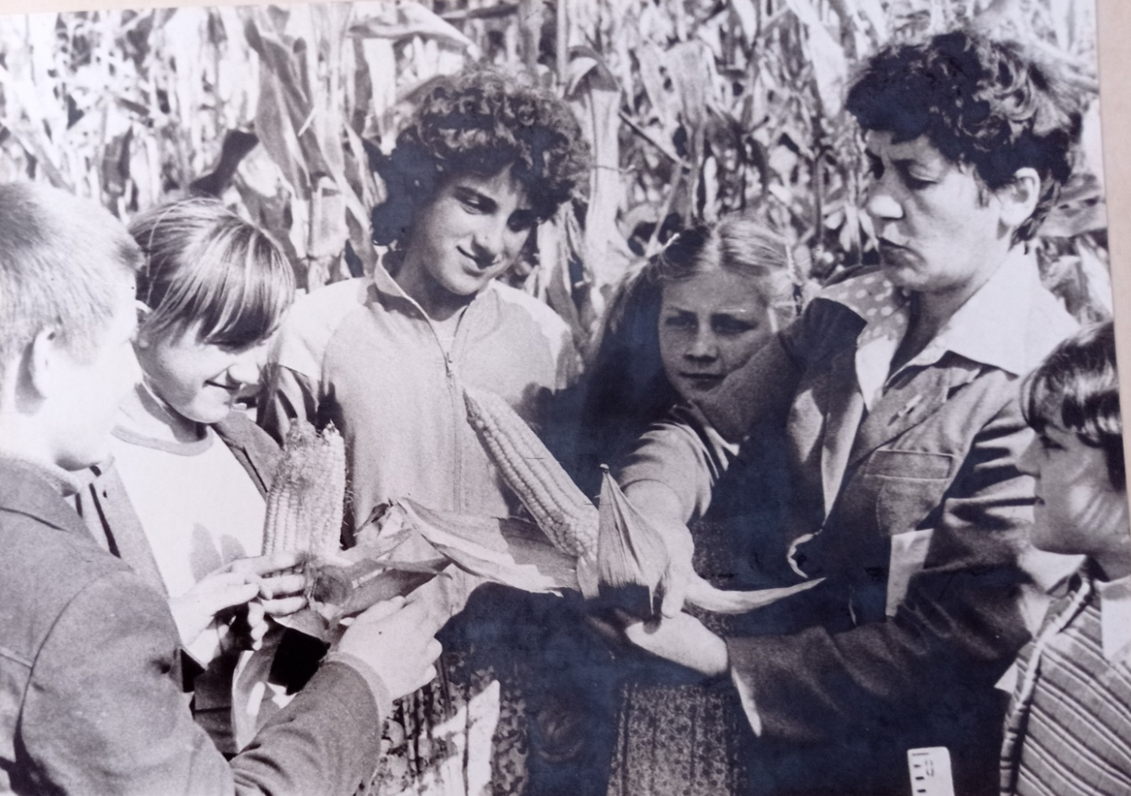

А це кукурудза зернова. Вчитель біології Л.І.Шевчук

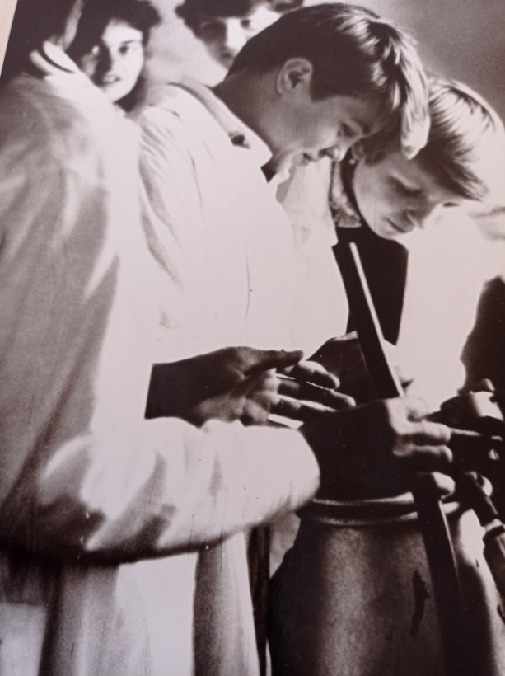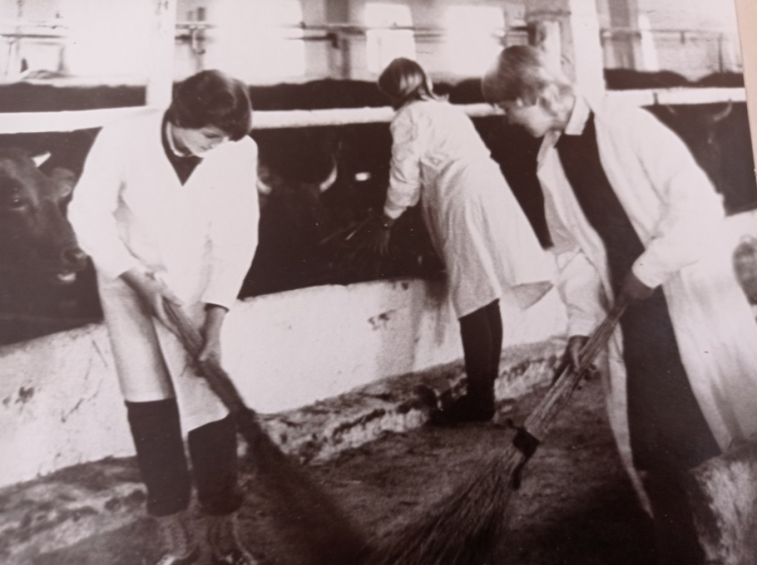

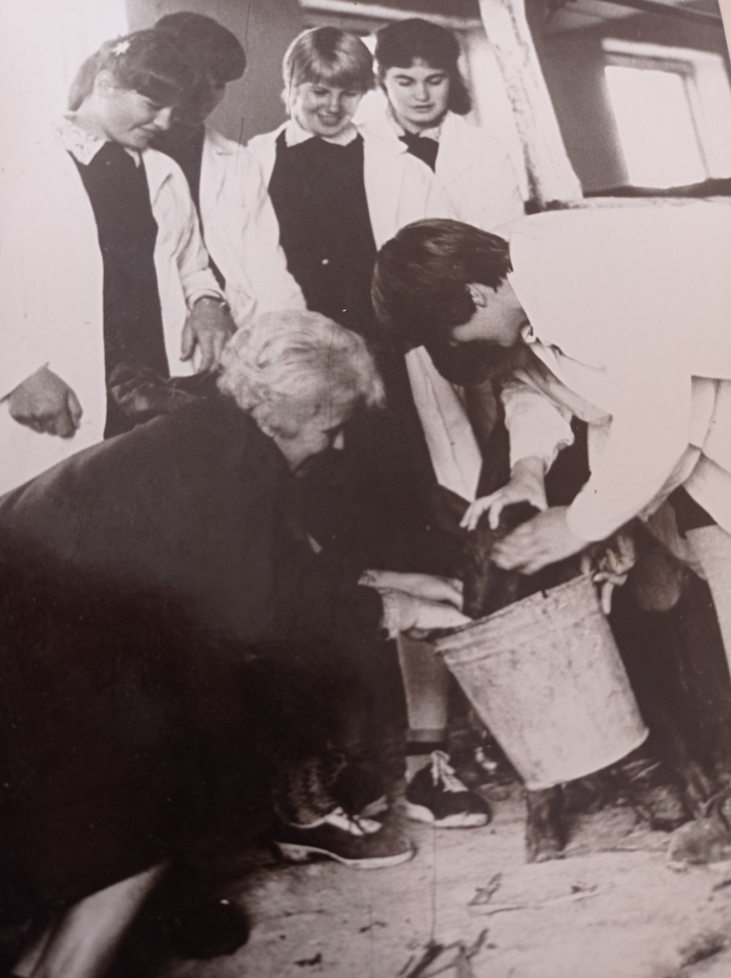

Фотосвітлини із ферми відділку №2. Знайомимося з професією «оператор
машинного доїння». Вчитель І.В.Мінська

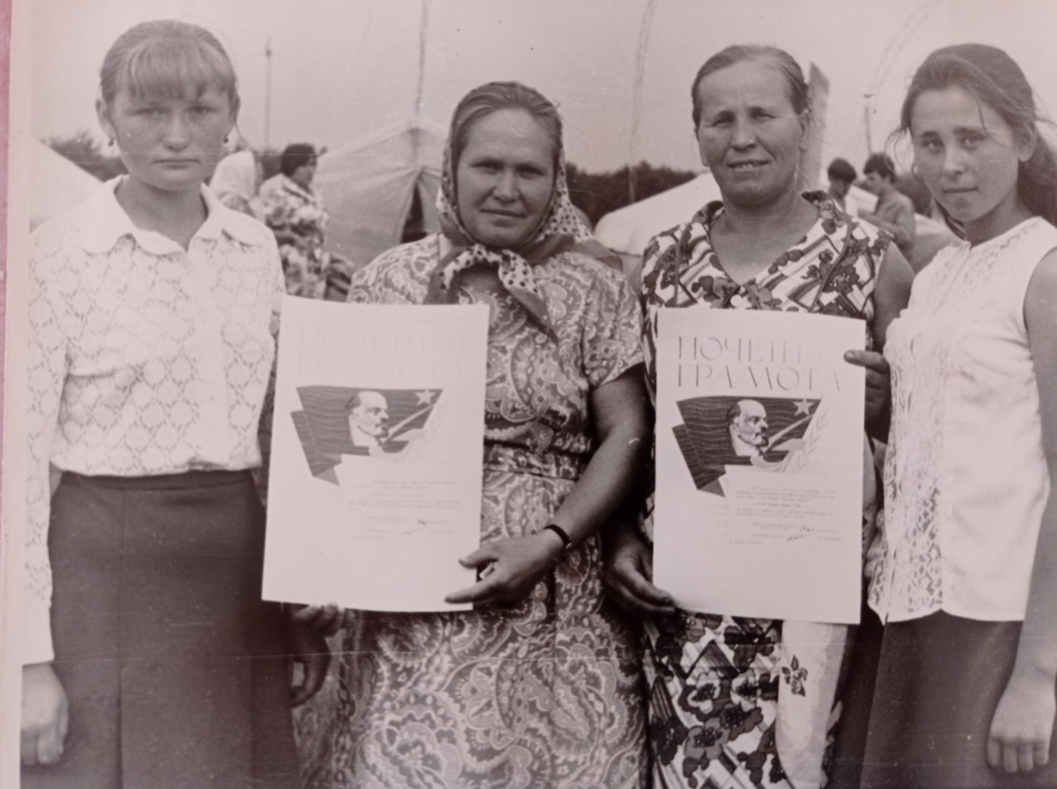
Кращі із працівників: мами із дочками Катериненко Р. і Чорноокою Н.,
нагороджених в 10 класі державними нагородами

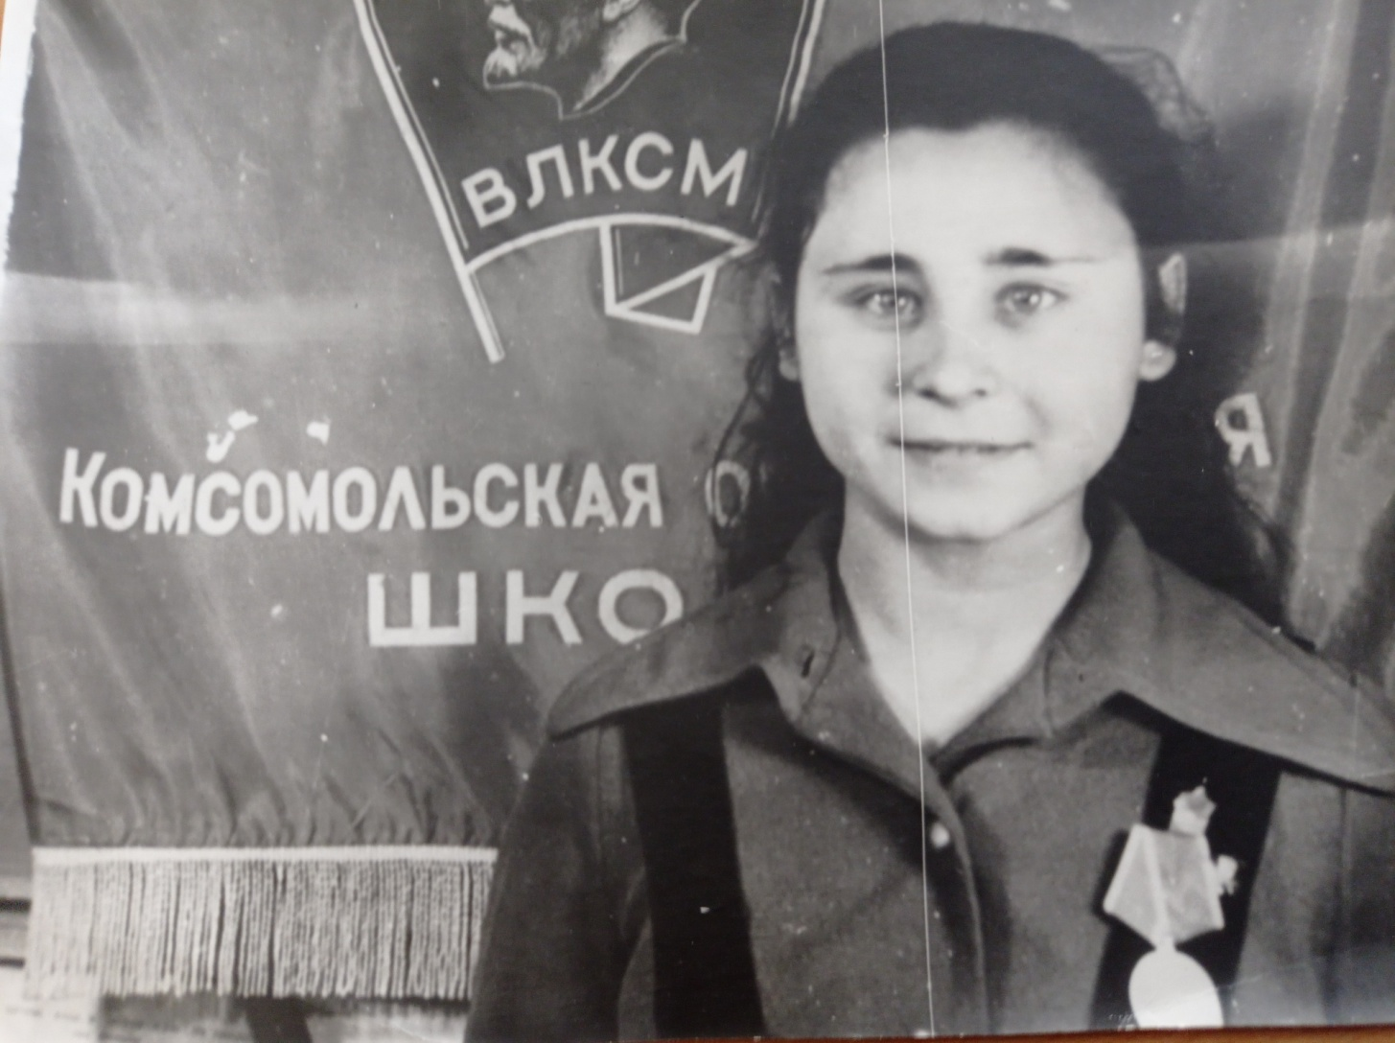
Чорноока-Васильковець Наталія, дипломований економіст, нині – керівник
фермерського господарства

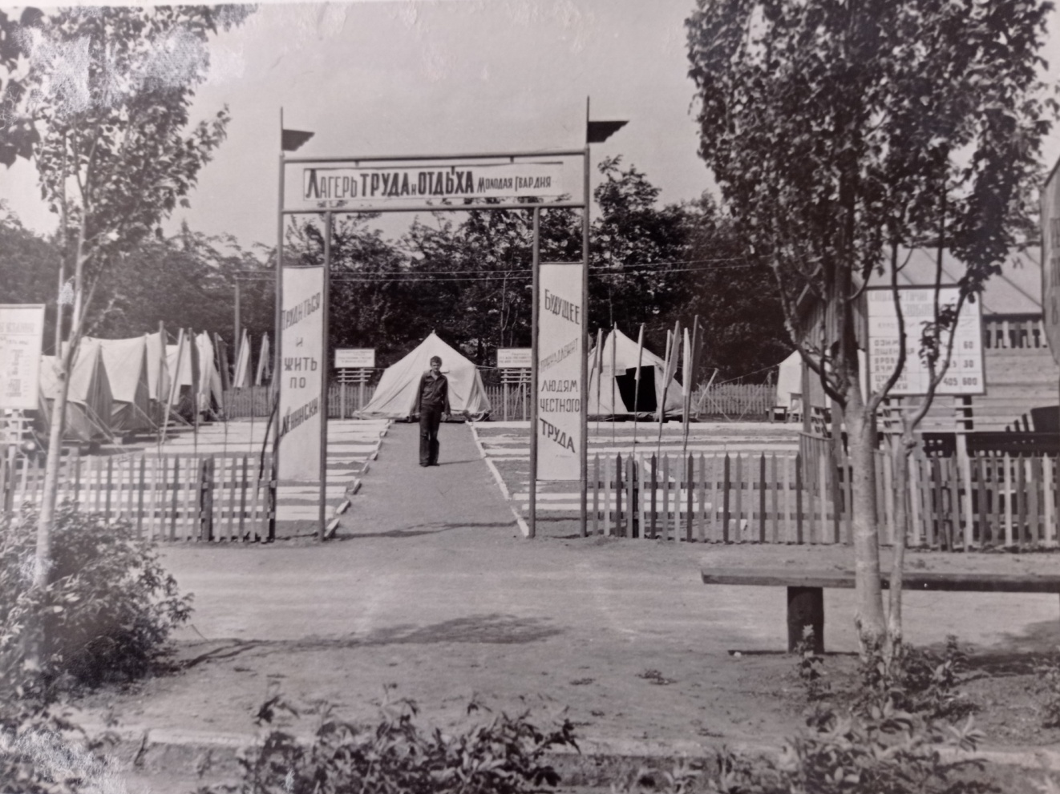
Таким був ТПВ «Молода гвардія» в перші роки існування

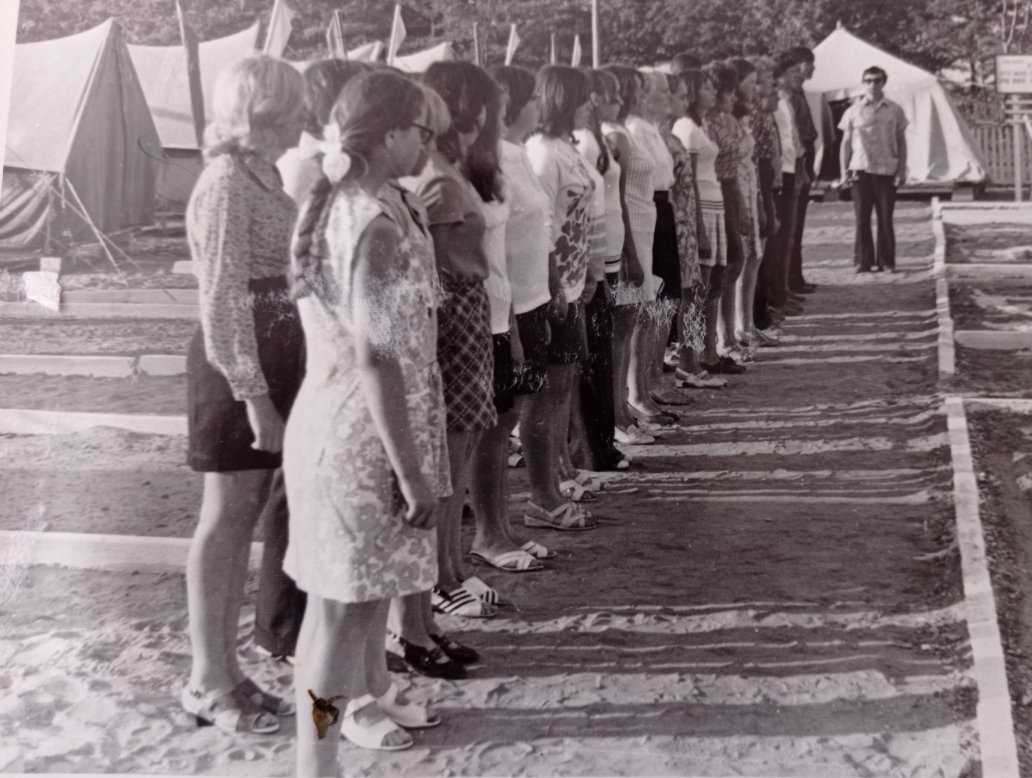
Робоча лінійка трудової ланки

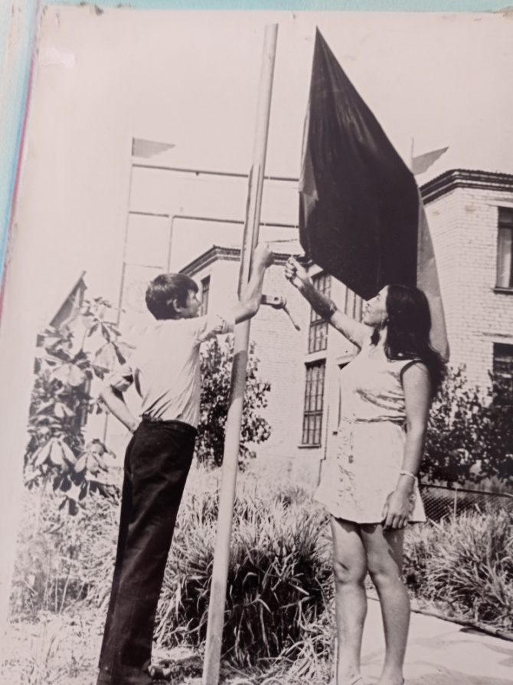 Підняття прапора
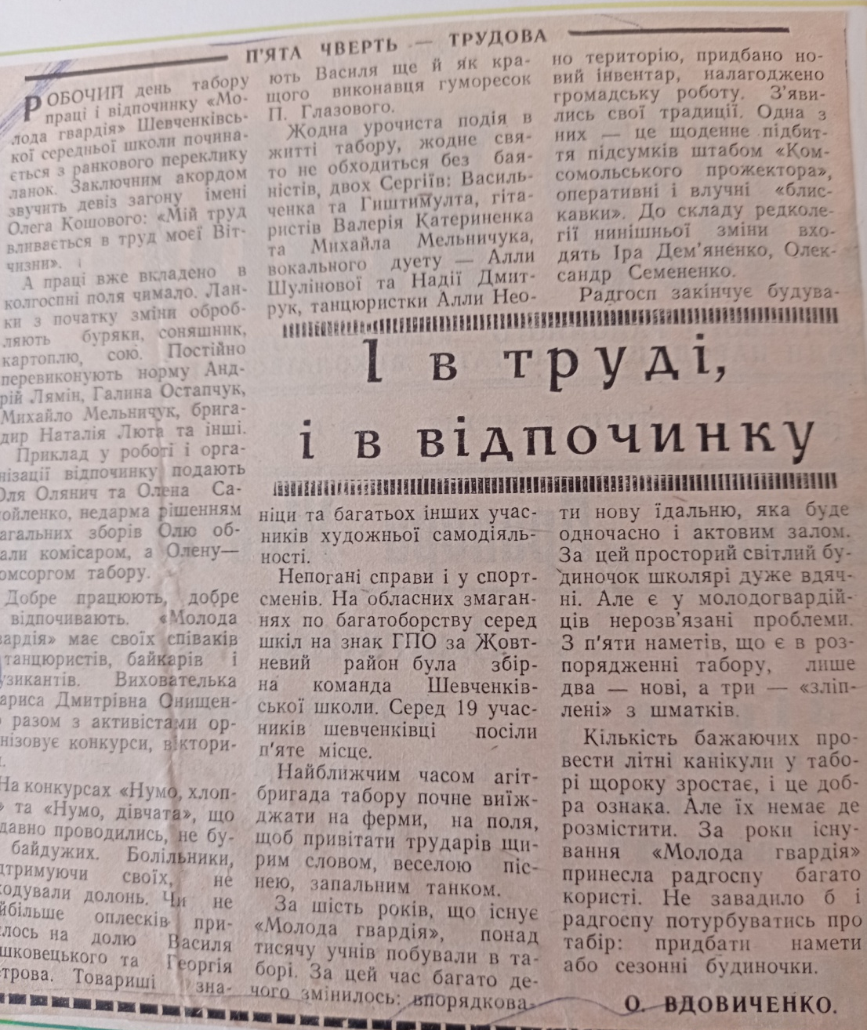
Стаття в газеті «Прапор Жовтневщини» про успіхи табору

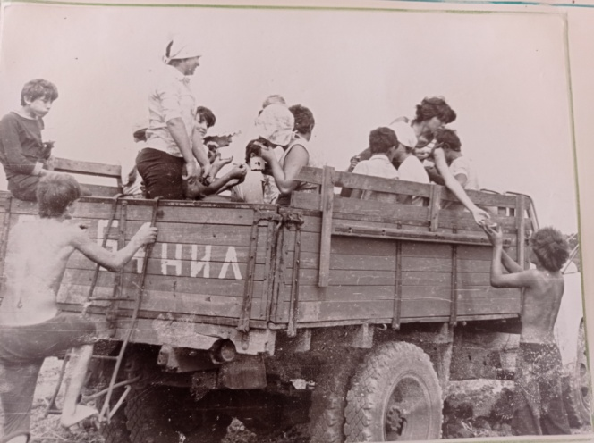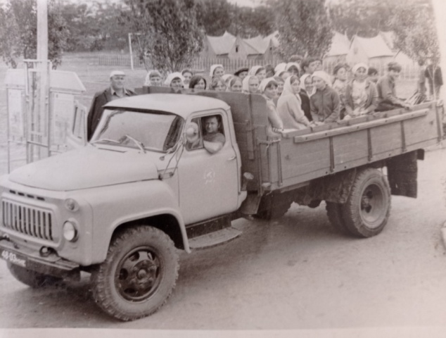
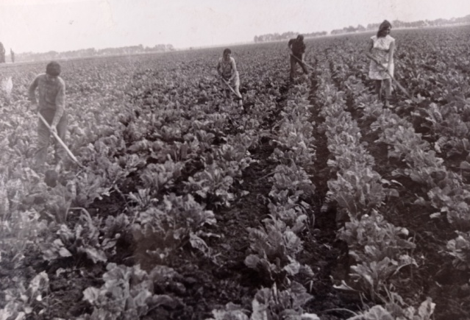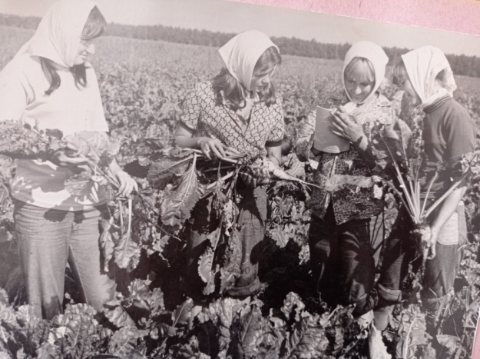
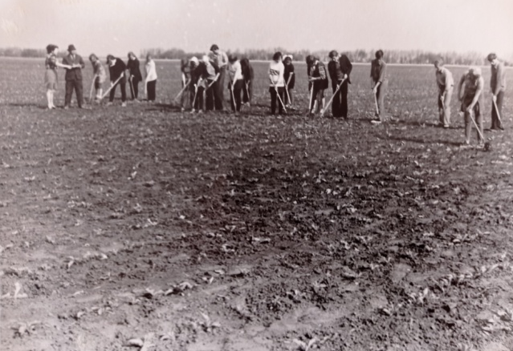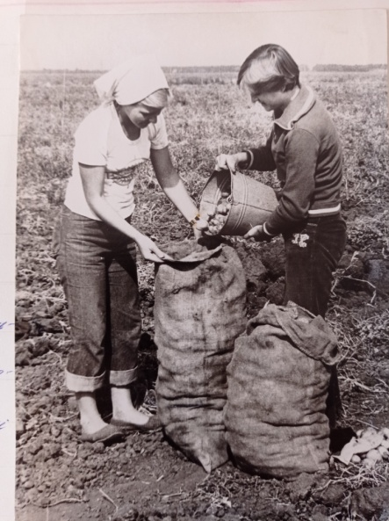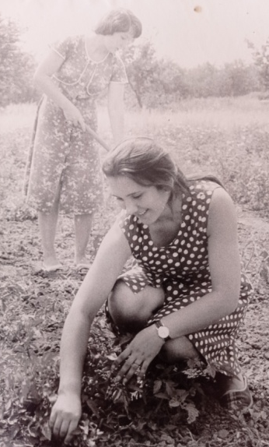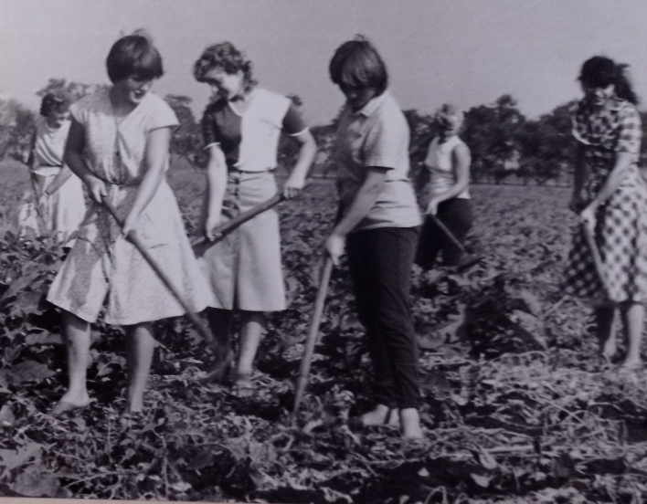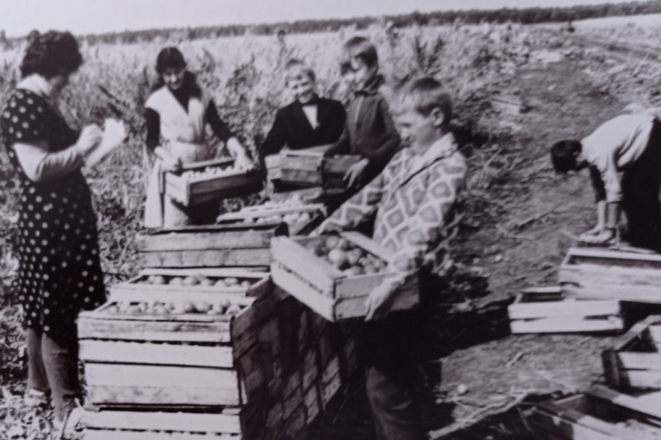

Праця молодогвардійців

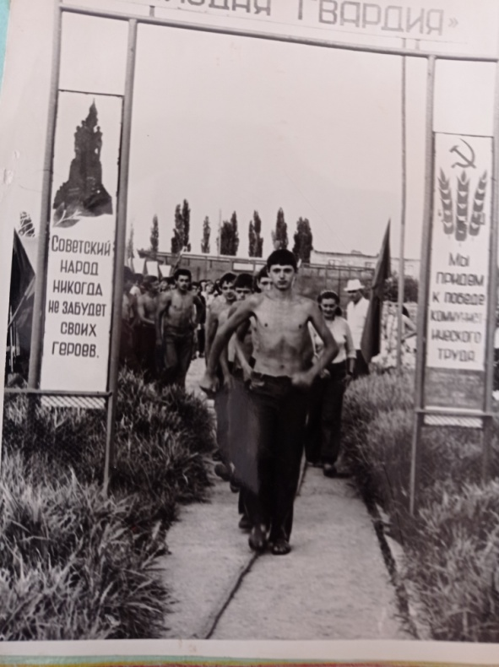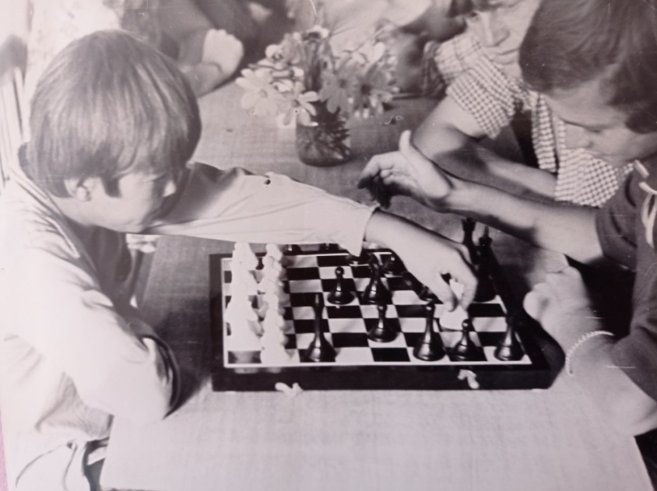
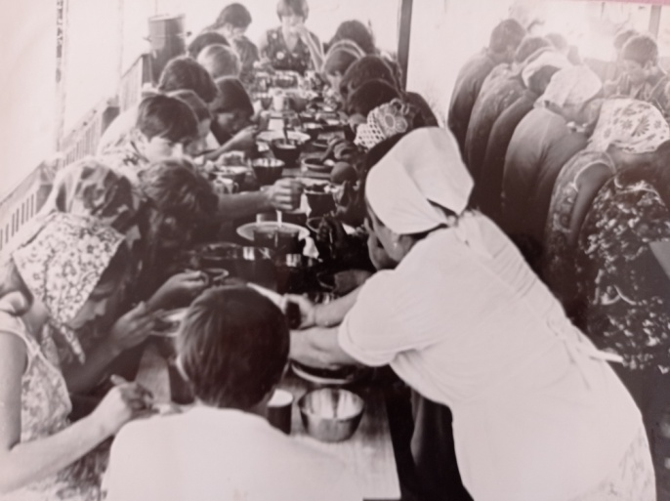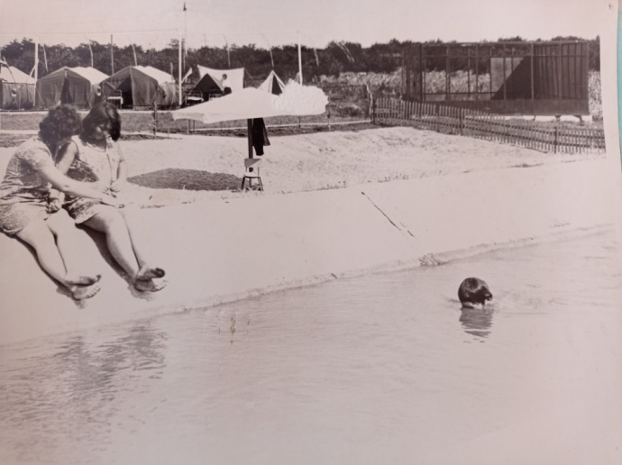

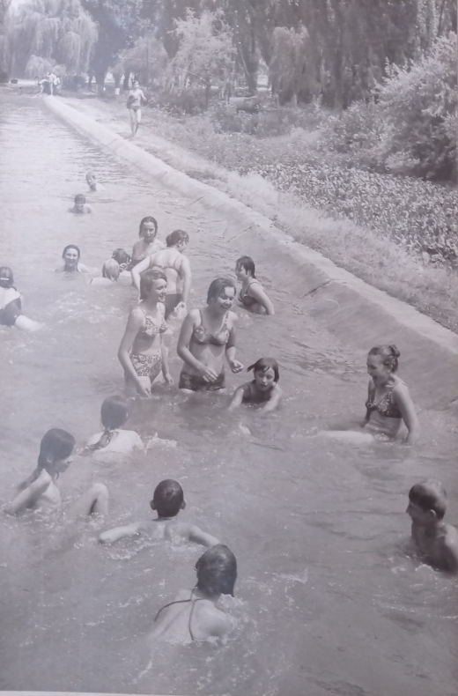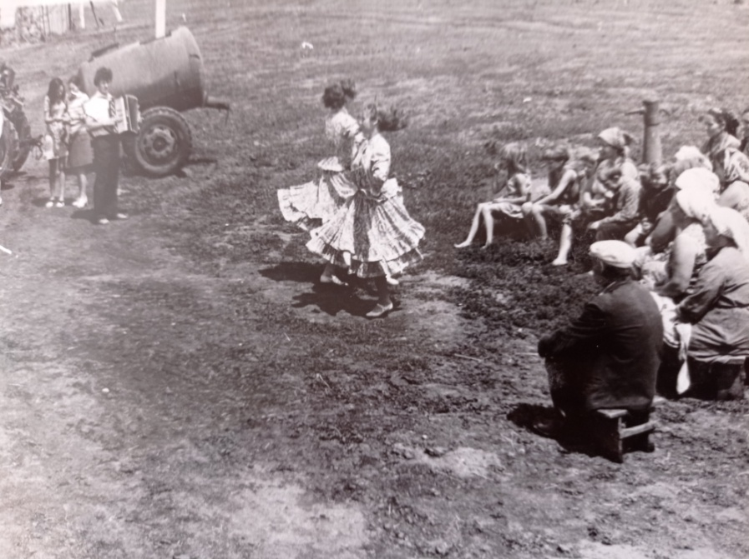
В час відпочинку
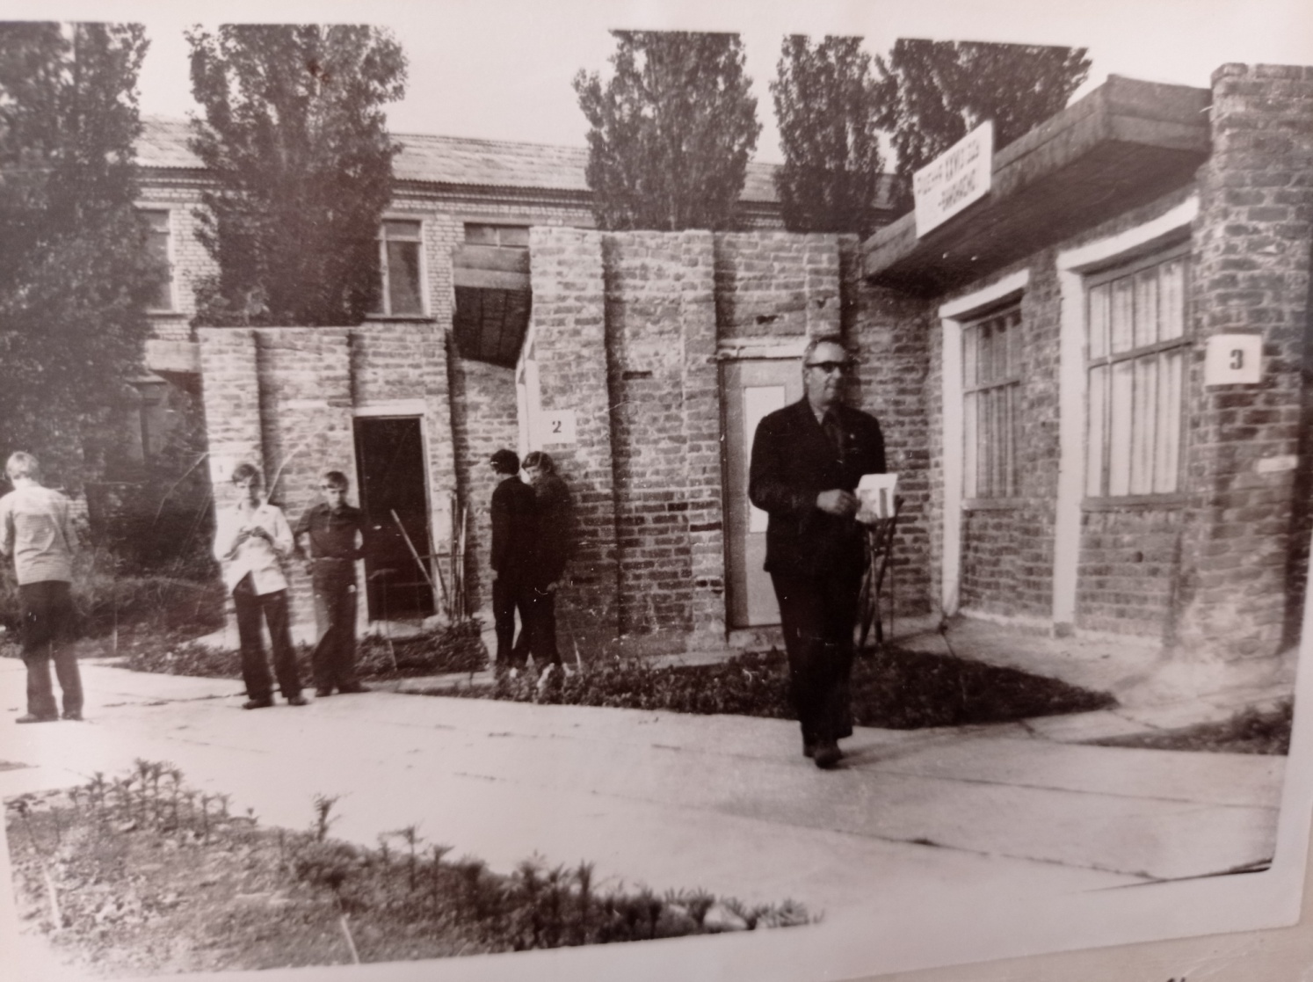
А це вже стаціонарний тільки-но побудований ТПВ(вихователь М.Я.Волохов)
